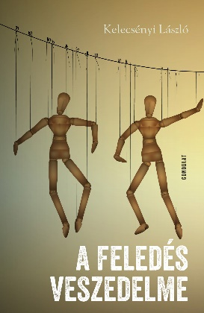**K**elecsényi László

*A feledés veszedelme*

Valóban dróton rángatott bábok lennénk, amint Kelecsényi László ravasz dramaturgiai érzékkel szőtt új regényének borítója sugallja? Csak hisszük, hogy szabadon választhatunk? Vágyaink, ösztöneink, emlékeink besoroznak egy érzelmi karámba, ahonnét nincs kitörés, csak ember-áldozat árán? Miféle hebehurgya „kémia” irányít? Miért nem vesszük észre, hogy csalnak az ábrándok?

A kötet szerzője – kiszabadulva a szorgos film- és irodalomtörténész önként magára vett jármából – immár nyolcadik regényében próbál legalább önmagának felelni ezekre a megkerülhetetlen kérdésekre. Mesélőkedvét csillogtatva csalja lépre az olvasókat, akik végül mégsem érezhetik becsapottnak magukat, mert az író igazságos akar lenni a hőseivel, akik megszenvedik, hogy követik a vágyaikat.

*A feledés veszedelmé*t akként is lehet olvasni, mint egy detektívregényt – avagy kalandozni vele a film- és a zenetörténetben. Egyet nem szabad: élő modelleket keresni a fordulatos történet elénk állított alakjai mögött. Mozgóképek peregnek, muzsika szól a háttérben, mégis ezek a valótlan valóságok terelik az olvasót az igazság közelébe.

Lehet, hogy csalnak az ábrándok, de miért élnénk nélkülük?

*Kelecsényi László: A feledés veszedelme*

*Gondolat Kiadó, 2025. Könyvhét*